2017年12月27日 星期三 阴 6～14℃

益阳大通湖200MWp渔光互补发电项目

一期100MWp渔光互补发电项目情况说明：

* 25区箱变承台护栏安装4人，61、62塘组件连接器连接4人，64塘汇流箱电缆接入4人，65塘桩帽防腐3人。
* 27区96、9塘组件安装15人，桥架安装3人。
* 29区箱变承台护栏安装3人。

一期现场施工人员共人36人。

照片如下：

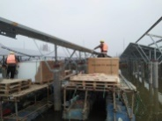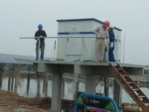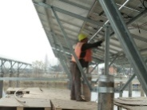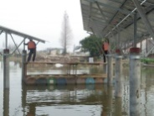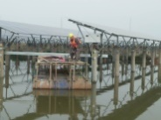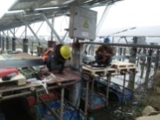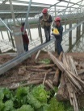 ：

二期100MWp渔光互补发电项目情况说明：

**一**：二期复检24、28、57区组件情况，综合存在问题：

1：立柱焊接三面焊，焊肉厚度不够；

2：组件安装三个阵区都有不平直，波浪处较多，整改不到位；

3：拉节筋紧固不到位。

以上问题已通知施工单位重新整改，待复检。

二：二期施工情况：

* 58-1区组件、支架安装，立柱焊接15人；
* 44区支架安装12人；
* 35-2区组件安装16人；
* 30区组件安装15人；
* 31区支架整改8人。

二期现场施工人员共66人~

照片如下：

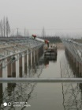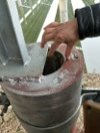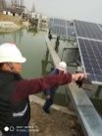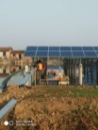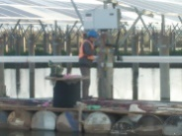

现场人员：刘忠杰、仵升靓、董军旗、张海龙。